**Acta N° 1611**

En la ciudad de Buenos Aires a los 28 días del mes de abril de 2025 se reúnen de manera presencial en la sede de la ACCC Claudio Dowdall, Lucio Bellocq, Emilio Solanet y la gerente de la Asociación, Srta. Giselle Del Rosso, mientras que en modalidad virtual via zoom meeting ID: 881 4695 3521 los directores Esteban Trotz, Marcelo Iraola, Hugo de Achával, Rodrigo Diaz de Vivar, Cecilia Planes, Carlos Solanet, Felipe José Ballester, Federico Argüelles, Santiago Miguens y Sebastián Forcat.

Asimismo, participan de manera presencial en la sede social y vía zoom formando parte de la reunión en modo virtual 28 socios de la entidad, como así miembros de las distintas comisiones y delegados.

Siendo las 17:40 hs. se da comienzo a la reunión de CD.

Se realiza un minuto de silencio por el fallecimiento del Sr. Marcelo Duggan.

1. **Acta 1609 y 1610: aprobadas**
2. **Informe de Presidencia:**

* El Sr. Claudio Dowdall, informa que el lunes 21 de abril estuvieron presentes junto con el vicepresidente Esteban Trotz en la reunión de C.A.V. de SRA donde el tema de la reunión fue la exposición de Palermo 2025. En la misma se contaron las novedades, y se habló del cronograma tentativo de los principales eventos, como que el acto inaugural vuelve a su día original el sábado. Otra novedad es que a partir de este año no habrá más preinscripción y se hará inscripción directa con vencimiento el día 15 de junio. Los boxes disponibles para Criollos al igual que todos los años son la cantidad que hay en el pabellón 8. Las actividades previstas por criollos para el 2025 en Palermo son morfología, campeonato pre-potrillos y pre-potrancas, campeonato nacional de tipo y aptitud, copa especial de rodeos y final nacional de aparte campero.

En cuanto a las tarifas, las mismas son $440.000.- (socios), $880.000 para co propietarios socios y no socios y $1.320.000 para no socios.

En cuanto a los animales para tipo y aptitud $250.000 (socios) $500.000.- para copropietarios socios y no socios y $750.000 para no socios. Todos estos valores se plantearon en tres cuotas desde la facturación de las mismas, desde las asociaciones se planteó mantener la posibilidad de abonar en 6 cuotas como el año anterior, quedo la SRA en dar una respuesta.

* El pasado 15 de abril en el Archivo General de la Nación, se realizó un acto con la presentación del libro realizado por el Sr. Oscar Emilio Solanet, con la presentación del pequeño libro que genero la ACCC con relación a Mancha y Gato y se proyectó el video del Centenario del Raid de Gato y Mancha, evento al que asistió el Sr. Claudio Dowdall.
* Continua el Sr. Claudio Dowdall comentando que en el marco del centenario del inicio del Raid de Gato, Mancha y Aimé se realizó el acto conmemorativo en El Cardal, organizado por la familia Solanet, la Municipalidad de Ayacucho y contó con el auspicio de la ACCC. En el que se realizó una cabalgata desde Estación Solanet hasta El Cardal donde participaron más de 400 caballos y también gente que acompaño a pie, se calcula que hubo casi mil personas.

En el contexto de este acto, se realizó una representación del viaje que lo hizo Alejandro Solanet con muy buena presentación y un relato muy emotivo.

El Sr. Emilio Solanet agradece a todos los que participaron, vinieron personas de Brasil y Uruguay, mucha gente que no necesariamente está vinculada a los Criollos, y que estaban muy emocionados por todo lo que sucedió, la organización estuvo a cargo de toda la familia.

El Sr. Claudio Dowdall comenta que la representación del viaje estuvo muy bien y vale la pena proponer a la Sociedad Rural que se haga una participación en el acto inaugural.

En el contexto de las acciones del centenario de Gato y Mancha, la gerente de la ACCC, recuerda que el pasado jueves salió el primer envío del Podcast de “Cartas de un viaje”.

* En cuanto a los eventos, se realizó el cuarto de final de aparte campero en Rio V, San Luis y clasificaron a la Final de Palermo los equipos: Los Guaycuru y Falta Envido.
* La escuela de Capacitación Criolla está en progreso y el Sr. Carlos Solanet convocó a Fernando Bargho para que sea el presidente a cargo de la escuela y desarrollará un plan de desarrollo.

Se aprueba la designación.

A las 18:00 Hs. Asumen como directores titulares Santiago Miguens y Emilio Solanet.

1. **Presentación de Socios:**

El Sr. Claudio Dowdall comenta que esta reunión se presentan 54 socios nuevos, es algo histórico, por lo que felicita al equipo administrativo de la ACCC a cargo de Gabriela Radi ya que le habíamos puesto el desafío de esta cantidad de socios nuevo, y se logró asique el reconocimiento por el objetivo logrado.

Respecto al cierre del ejercicio, la premisa era lograr un crecimiento del 7% respecto de la cantidad que teníamos al 30/04/2024. Sin considerar a las categorías nuevas, de socio jóvenes y federados, ya que aún no estaba la reforma de estatuto. Podemos decir que la presencia institucional en los eventos logra sus frutos en este aspecto, y si bien falta un poco de crecimiento en la categoría jóvenes, seguramente en breve con más beneficios y participación va a aumentar la cantidad de socios de la categoría. En cuanto a los federados, se viene sosteniendo la asociación en cuanto los jinetes que fueron pagando el año, se le van venciendo los plazos.

En breve la comisión de socios presentará el plan de trabajo del ejercicio que comienza en mayo.

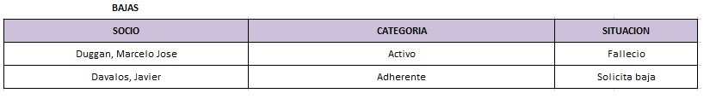

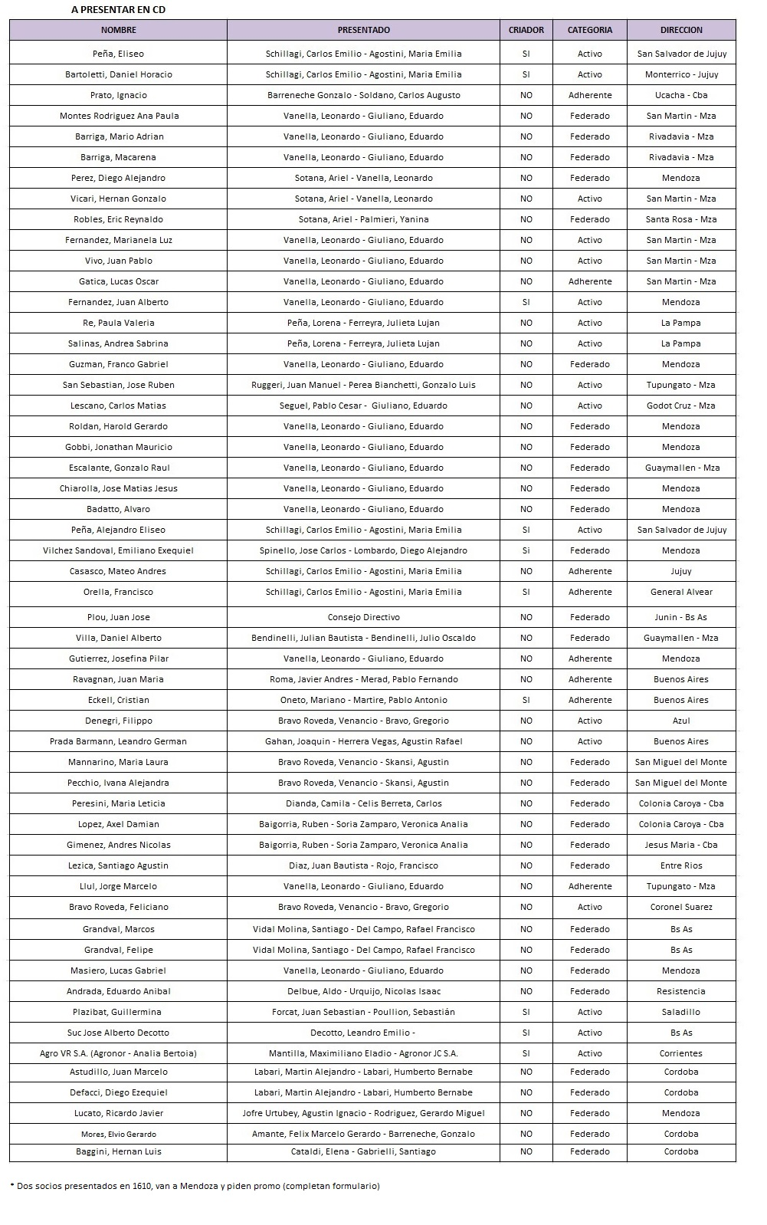

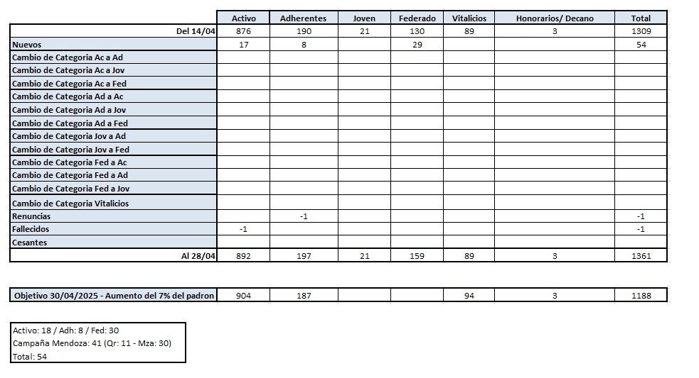

* La Srita. Giselle Del Rosso comenta que se sigue gestionando la morosidad de los socios que quedarían cesantes el 30/04, por lo que pedimos la colaboración de los directores que se puedan comunicar con los socios que puedan regularizar su deuda.
* Por otra parte, ante la gran cantidad de clasificatorias que se desarrollan en todo el país, vemos importante que el organizador sea un socio activo de la Asociación, tanto por el cobro del canon de inscripciones o sobre tasas, como también para controlar las reglamentaciones vigentes. En las exposiciones ya están los referentes socios, pero en algunos eventos, se ha detectado la falta del organizador socio de la ACCC.

Se aprueba por unanimidad que en cada evento tenga que haber un socio activo de referencia a cargo de la organización.

1. **Elecciones regionales:**

* La Srita. Giselle Del Rosso, comenta que ya está cerrado el padrón para quienes son los socios que pueden participar del proceso de elección de director regional.

La gerencia de la ACCC y el Sr. Presidente participaron de una reunión con la comisión de socios y en la misma surgió el tema y había algunas consultas y dudas al respecto. Es por ello que se propuso realizar charlas informativas del tema en los que participen los socios que se empadronaron por cada región y representantes de la comisión de socios y delegados regionales.

El texto de la charla es un extracto del estatuto y del acta de asamblea del año pasado.

La Gerente lee el texto propuesto y es aprobado por unanimidad de los directores.

1. **Tesorería:**

* Presupuestos comisiones: La Srita. Giselle Del Rosso, comenta que recibió los requerimientos presupuestarios de la comisión de Freno de Oro, algunos trabajos que requiere la comisión de Rodeos por el arreglo de la manga, mientras que la comisión de Rienda y Aparte Campero estaban viendo el tema internamente y a la brevedad me lo iban a enviar.

El Sr. Guillermo Manfredini solicita que además informen la prioridad en las acciones o requerimientos que vayan a hacer.

* Presupuesto realizado Otoño 2025: La Srita. Giselle Del Rosso presenta el presupuesto realizado de la exposición, si bien aún faltan algunos gastos de viáticos de jurados, el resultado general es el siguiente:

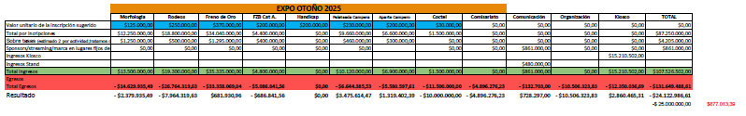

Luego del cierre de balance, la gerencia detallará a cada comisión los gastos e ingresos que generó cada actividad.

El Sr. Guillermo Manfredini comenta que en su momento el Consejo Directivo aprobó que el presupuesto aprobado era de -$25.000.000.- y considerando que hubo 368 caballos, se le subsidió a cada animal $68.000.- en inscripción.

Una vez realizado el ultimo el último mes del ejercicio (abril 25), se presentará el presupuesto integral de 2025-2026.

1. **Comisión de exposiciones:**

* **Expo Nacional A – Corrientes:**

El Sr. Marcos Cardini comenta que había quedado pendiente la designación del Comisario General de evento y se lo elige al Sr. Alfredo Meabe y el comisariato será el equipo local de la región.

* **Expo Palermo 2025:**

Luego de la reunión con el C.A.V. y no habiendo pre inscripción a Palermo, se propone que la ACCC haga sin cargo una pre inscripción para evaluar la cantidad de animales que tendremos en morfología, en pre potrillos y pre potrancas y la Final Nacional de Tipo y Aptitud, especialmente porque el cupo es limitado a la cantidad de Boxes del pabellón 8 y determinar así, si los participantes de Tipo y Aptitud ingresaran por el día o si debemos aplicar prorrateo en reproductores. La fecha de cierre será el 19/05.

Asimismo, vamos a realizar la apertura de la inscripción al remate especial y del remate de tipo y aptitud. La fecha será el 19/05 para que nos pueda dar tiempo a realizar la filmación de los animales, tal como se hizo en 2024.

Por unanimidad se aprueba la pre inscripción, la inscripción al remate especial y al remate de tipo y aptitud.

* Remate especial de Palermo: Tomando como base el remate especial de 2024, la idea es repetir la gestión de El Rincón y SVB, con el único cambio que será en la pista auxiliar y no en el pabellón 8.

Debido al éxito logrado el año pasado, lo ven como un evento que podrá repetir el resultado logrado en 2024.

* Remate Tipo y Aptitud: Una vez realizada la final de la prueba, la idea es realizar el remate, también en pista auxiliar, por lo que con el mismo formato que el remate de reproductores, también se filmaran los animales.

Se realizará la apertura de inscripciones de ambos remates

* Acuerdo con Hereford: El Sr. Claudio Dowdall comenta que un cambio de autoridades en la Asociación Criadores de Hereford y desde hoy el presidente es el Ing. Alejandro de La Tour (h), quien mencionó que la intención de la ACCH es reiterar el acuerdo de préstamos de hacienda para Expo Palermo 2025, tal como se hizo el año pasado.

Como el cambio de autoridades es muy reciente, la idea es firmar el acuerdo en un par de semanas y ya definir las necesidades para cubrir la Copa Especial de Rodeos y la Final Nacional de Aparte Campero.

* Secretario de morfología Palermo 2025: El Sr. Federico Argüelles comenta que la idea del comité de jurados es repetir el esquema que se utilizó en Otoño, que sean dos jurados categoría C, de esta manera se empiezan a evaluar y capacitar a los jurados C en la carrera propia de la actividad.

En la próxima reunión se presentarán las propuestas.

1. **Expo FICCC 2026:**

* **Determinación de la fecha de Otoño 2026:** El Sr. Claudio Dowdall hace un breve repaso del tratamiento del tema en la reunión anterior, debido a la clasificación para FICCC 2026 y se determinó establecer en esta reunión la fecha.

El Sr. Felipe Jose Ballester, comenta que no adelantaría la fecha ya que adelantar la fecha genera una presión en el calendario que no beneficia a nadie. Y en otras oportunidades se resolvió de otra manera los clasificados a FICCC

El Sr. Federico Argüelles comenta que hoy el trámite aduanero demora unos 30 días por lo que si Otoño se realiza a fines de Marzo, se podría llegar con el trámite.

El Sr. Guillermo Manfredini, comenta que tampoco cambiaría la fecha de Otoño.

El Sr. Carlos Solanet, coincide en no cambiar la fecha de la exposición.

El Sr. Hugo De Achaval comenta que no cambiaría la fecha.

El Sr. Rodrigo Diaz de Vivar consulta como define la rienda su final, por su parte, adelantaría la fecha.

El Sr. Marcelo Iraola comenta que adelantaría la fecha, porque más allá del trámite aduanero, los animales no llegan a recuperarse.

Se pone a votación la moción de adelantar o no la fecha de la exposición: Los directores

Felipe Jose Ballester Federico Argüelles, Guillermo Manfredini, Carlos Solanet, Hugo de Achával, Cecilia Planes, Esteban Trotz, Santiago Miguens, Emilio Solanet y Lucio Bellocq votan para que la exposición no se adelante.

Mientras que Rodrigo Diaz de Vivar y Marcelo Iraola votan por adelantar la exposición.

* **Clasificación Freno de Oro FICCC 2026:** El Sr. Marcelo Iraola comenta que internamente la comisión trató el tema, respecto de la fecha en la que se desarrolle la expo de Otoño ya que en ese contexto se realizará la final nacional.

En principio es que vayan oro y plata, y en función del año ir bajando a bronce y alpaca, aunque tomando los finalistas de este año el cupo estaría cubierto. Con la fecha de Otoño 2026, se excluiría los ganadores del año que viene, en pos de dar previsibilidad a los expositores para que puedan gestionar la participación en la FICCC con el tiempo necesario. Y de esta manera, se garantiza la participación de cupos de la ACCC en la FICCC.

El Sr. Rodrigo Diaz de Vivar comenta que también se analizó si se podían seleccionar por ranking a los que representarán a la ACCC y en la final nacional los que llegaron al sábado no fueron muchos los que encabezaban el ranking.

El Sr. Carlos Solanet queda a cargo de que todas las comisiones funcionales presenten las propuestas de selección de FICCC 2026.

* **Clasificación de morfología FICCC 2026:** en la reunión anterior se presentó una propuesta para seleccionar los animales clasificados a FICCC 2026, cubriendo todas las categorías.

El proyecto determinaba que los campeones de Otoño de las categorías protrillos sean quienes representen a la ACCC (más allá del mérito que tengan en el gran campeonato).

El Sr. Esteban Trotz comenta que se analizó los animales que estarían participando, quienes son repetidos y quienes ya informaron que no irían. Hoy, con el grupo uno de la propuesta presentada en la última reunión, estaríamos en 36 animales, pero hay que ver en detalle si con esos animales cubrimos todas las categorías.

El Sr. Sebastián Forcat comenta que, para presentar un animal, lleva al menos 4 meses de cuida, y los animales que ya no están en preparación es que quizás no les interesa.

El Sr. Claudio Dowdall propone un esquema con grupos prioritarios basados en los resultados de Palermo, otoño y las exposiciones nacionales, que hay que definir cuanto antes porque es necesario cubrir todas las categorías y dar previsibilidad a los criadores para quien esté en una clasificación lejana pueda presentarse a mejorar su performance en algunas de las exposiciones que tenemos por delante, sería un ranking determinando en que puesto va cada mérito logrado en estos años y puedan subir en el lugar de clasificación. Propone que, para las categorías de potrillos y potrancas, se use la exposición de otoño 2026 como instancia de selección final.

Luego de un debate donde se discute la posibilidad de realizar una convocatoria o concentración para algunas categorías si fuera necesario completar cupos. Se enfatiza la importancia de tener un criterio claro y predeterminado para la selección, y de comunicarlo con anticipación a los criadores.

Se define por unanimidad de los directores presentes que se cubran todas las categorías, que sólo puedan ir el campeón o el reservado de la categoría potrillo y potranca mayor y menor de Otoño 2026, y no se cubrirá con otro animal, misma situación con la categoría 3 años.

**Se presenta la propuesta para la selección de FICCC 2026:**

1er Cupo: GC / RGC / 3M Palermo M / H = 6 por Palermo. Total 18 ejemplares (3 expo)

1er Cupo: GC / RGC / 3M Otoño H = 3 por Otoño H. Total 9 ejemplares (3 expo)

1er Cupo: GC / RGC Otoño M = 2 por Otoño M. Total 6 ejemplares (3 expo)

1er Cupo: GC M / H Nacional = 2 por Nacional Total 8 ejemplares (4 expo)

**Sub Total 1er Cupo Total 41 ejemplares**

1er Cupo: campeón o reservado Potrillos/Potrancas Otoño26 Total 4 ejemplares

**Total 1er Cupo Total 45 ejemplares**

2do Cupo: 4 M Palermo M / H = 2 por Palermo Total 6 ejemplares

2do Cupo: 4 M Otoño H = 1 por Otoño Total 3 ejemplares

2do Cupo: 3M Otoño M = 1 por Otoño Total 3 ejemplares

2do Cupo: RC Nacional M/H = 2 por Nacional Total 8 ejemplares

**Sub Total 2do Cupo Total 20 ejemplares**

3er Cupo: 4M Otoño M = 1 por Otoño Total 3 ejemplares

3er Cupo: 3M Nacional M/ H = 2 por Nacional Total 8 ejemplares

3er Cupo: 4M Nacional M / H = 2 por Nacional Total 8 ejemplares

**Sub Total 3er Cupo Total 19 ejemplares**

**Total de todos los Cupos Total 84 ejemplares**

Se aprueba la propuesta por unanimidad de los directores presentes, con la aclaración de que en caso de que Otoño no dé la posibilidad por los tiempos de exportación la exposición de selección de los protrillos/potrancas sea la Expo de Ayacucho.

La administración generara el ranking en este sentido y será publicado para conocimiento d ellos expositores.

1. **Temario de comisiones funcionales:**

* **Comisión de Rienda:** La Comisión designa como jurado de la prueba FZB al Sr. Felipe Wayar.

Se aprueba el nombramiento

* **Comisión de Rodeos:** El Sr. Luciano Trangoni, presidente de la Comisión, comenta que en su momento se hicieron invitaciones a en los países miembros de FICCC para dar difusión a la actividad y no surgió el efecto esperado, por eso la comisión está trabajando en una nueva propuesta. En este caso, se propone realizar al menos dos fechas clasificatorias (entendiendo que en un mismo fin de semana se corre dos veces y se hace un promedio de ambas corridas, contando ese fin de semana como una sola fecha), quienes pasen al ranking general serán los que tengan al menos 80 puntos uno de esos días de corrida, pero van al ranking con el promedio de ambas corridas y las fechas clasificatorias deben tener al menos 12 yuntas de al menos 3 expositores diferentes, de ese ranking, la yunta campeona y sub campeona logran un lugar en el repechaje de Rodeos de nuestro campeonato local.

El lugar de invitación se da en el repechaje ya que, de esa manera, se iguala en condiciones a las yuntas que compiten en el campeonato local ya que es muy difícil y competitiva la actividad en nuestras clasificatorias, y de esa manera están en igualdad de condiciones en el caso de llegar a la semifinal y eventualmente a la final nacional.

En el caso de los jurados, la ACCC será quien designe y solvente a quienes vayan a jurar en los países FICCC, hasta tanto en cada país se logre un plantel de jurados de la prueba.

El Sr. Felipe Jose Ballester, está de acuerdo con la propuesta.

El Sr. Rodrigo Diaz de Vivar, está de acuerdo con la propuesta.

El Sr. Guillermo Manfredini comenta que está bastante de acuerdo con la propuesta, no está de acuerdo con que la ACCC sea quien absorba el costo de los jurados en el exterior.

El Sr. Carlos Solanet, comenta que está de acuerdo en comulgar la prueba en el exterior, pero no está de acuerdo en que los extranjeros vengan al repechaje y, en el caso de clasificar, deba quedarse en el país unos 40/50 días para competir en la semifinal, ya que el gasto de ir y volver o quedarse en el país, es muy alto y nos puede llegar a jugar en contra. Por otra parte, comenta que, al darles lugar en el repechaje, en realidad le están sacando lugar a 2 yuntas argentinas que perderán ese lugar en el repechaje.

El Sr. Carlos Lorefice comenta que en el caso del repechaje, se podrían subir los cupos para que los argentinos “no pierdan oportunidad”, y en el caso de las yuntas que vienen del exterior, tienen los mismos kilómetros que quien tiene que ir a Ayacucho desde Mendoza o Corrientes, por lo que en ese caso, no sería una diferencia sustancial.

Luego de un debate en cuanto a la propuesta general donde se comentan también los costos y complicaciones asociados con la importación temporal, ya que quizás no se logra la promoción esperada de la prueba debido a lo complejo de quedarse en el país o volver a su origen y tener que regresar a los pocos días en el caso de clasificar.

También se analiza la reciprocidad con otras pruebas de los países FICCC, como por ejemplo los que quieran participar de la clasificatoria abierta de Freno de Oro y a los 20 días aproximadamente es la final, entonces uno debe quedarse en Brasil.

La comisión de rodeos trabajará en el proyecto de reglamento y en una próxima reunión se presentará la propuesta en base a los puntos de vistas de este debate.

* **Comisión de Paleteada Campera:** presentará en la próxima reunión el plan de trabajo para este ciclo, se está trabajando en una capacitación para jurados en el mes de mayo y el ranking culminará el 31/12/2025, ajustándose al resto de las disciplinas.

1. **Comisión de disciplina:** Se recibieron los informes de los casos que estaban en tratamiento de la comisión.

**Caso Nicolas Moreno:** El Sr. Alfonso De Laferrere hace un repaso de la actuación de la comisión en este caso.

En este caso, el Consejo Directivo evaluó el informe de la comisión y considerando que no pesan sobre el jinete antecedentes de indisciplina, se resolvió la aplicación de una sanción de seis (6) meses de suspensión como jinete desde la fecha de la primera comunicación (09.04.25), fecha desde la cual se encuentra suspendido provisoriamente en los términos del Artículo 14 de las Normas de Procedimiento del Tribunal de Disciplina.

**Caso Luis Contardi:** El Sr. Alfonso De Laferrere hace un repaso de la actuación de la comisión en este caso.

En este caso, el Consejo Directivo evaluó el informe de la comisión y el mismo encuadra en serios incumplimientos a lo previsto en los artículos 11.1, 11.6, 11.7 y 11.10 del Código de Faltas del Tribunal de Disciplina.

Es por eso que, el Consejo Directivo ha resuelto la aplicación de una sanción de 1 (un) año de suspensión como socio, desde la fecha de iniciación del presente proceso.

1. **Correspondencia:**

Carta del Sr. Santiago Marino: Ingresó un mail del Sr. Santiago Marino respecto de la sanción ya que fue una actuación de buena fe y prioridad al bienestar animal y seguridad del jinete.

En este caso, la sanción no fue impuesta por el Consejo Directivo, sino que está en el Artículo 11. De Las Penas Y Sanciones del Reglamento para la Prevención y el Control del Uso de Sustancias Prohibidas, por lo que no se pueden hacer excepciones especiales y la sanción queda firme.

Siendo las 21.10 hs. se da por finalizada la reunión y se convoca para el próximo lunes 12 de mayo a las 17:30 hs.